Anlehnbügel 9210 E zum Einbetonieren mit 2 Einstellplätzen

WSM - Walter Solbach Metallbau

Eigenschaften

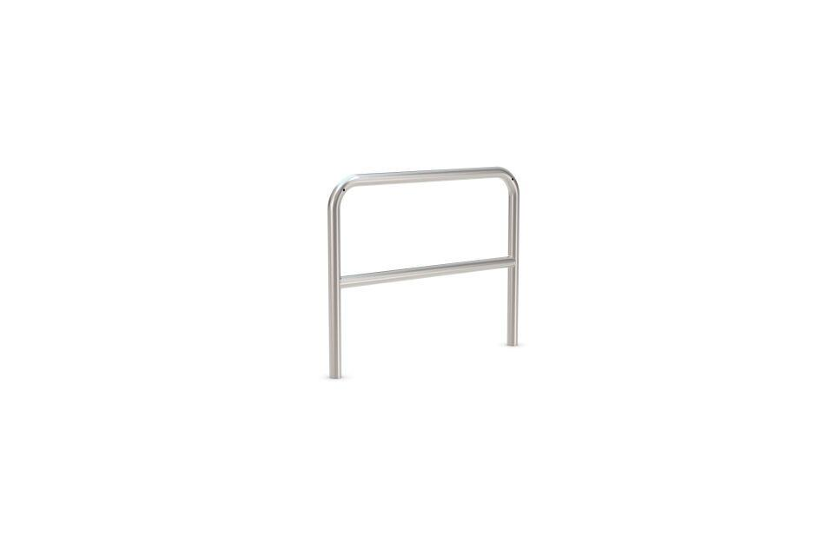

GTIN:

4250366528304

Farbton

metallfarben

Montageart

Einbau in Beton

Werkstoff

Edelstahl

Breite (mm)

1.000,00

Höhe (mm)

1.150,00

Gewicht (kg)

10,04

Einparkart

Zum Anlehnen

Einstellplätze

2

Knierohr

Ja

Seiten

Zweiseitig